第三单元达标检测卷

时间：90分钟　满分：100分

一、基础训练营(41分)

1．读拼音，写词语。(10分)

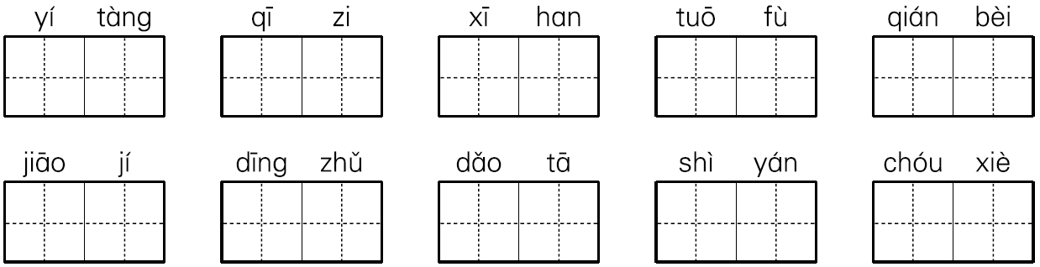

2．形近字组词。(8分)

3．填空。(6.5分)

(1)填量词：一(　　　　)宝石　　一(　　　　)白蛇

一(　　　　)巨响 一(　　　　)蒲扇

(2)填动词：(　　　　)老人 (　　　　)孩子　　(　　　　)牛羊

(　　　　)大雨 (　　　　)宝石

(3)填修饰词：(　　　　)的青草 (　　　　)的伙伴

(　　　　)的星光 (　　　　)的云霞

4．把下列词语补充完整。(4.5分)

飞(　　)走(　　)　　(　　)真(　　)确　　(　　)(　　)代代

(　　)(　　)本本 (　　)天(　　)地 乌云(　　)(　　)

勤勤(　　)(　　) (　　)开(　　)笑 成家(　　)(　　)

5．用成语替换画线部分，保持句子的意思不变。(3分)

(1)像这样前怕狼后怕虎，我们必然一事无成。(　　　　　　)

(2)他本想为自己开脱，但管理员却打开天窗说亮话，说他其实就是想偷书。(　　　　　　)

(3)正所谓吃水不忘挖井人，面对别人的付出，我们一定要想着回报。(　　　　　　)

6．句子加工厂。(4分)

(1)哥哥嫂子待他很不好。(改成反问句)

________________________________________________________

(2)亲密的伙伴还在一块儿，离不离开家有什么关系？(改成陈述句)

________________________________________________________

(3)会场上爆发出一阵阵掌声。(改为夸张句)

________________________________________________________

(4)天上富丽堂皇。　天上没有自由，　她不喜欢。(用关联词将两句话合并成一句话)

_________________________________________________________

7．将下列句子排序。(5分)

(　　)蝴蝶有白蝴蝶、黄蝴蝶。

(　　)这种蝴蝶小，不太好看。

(　　)蜻蜓是金的，蚂蚱是绿的。蜜蜂则嗡嗡地飞着，满身绒毛，落到一朵花上，胖乎乎，圆滚滚，就像一个小毛球，停在上面一动不动了。

(　　)我家有一个大花园，这花园里蜜蜂、蝴蝶、蜻蜓、蚂蚱，样样都有。

(　　)好看的是大红蝴蝶，满身带着金粉。

二、综合展示厅(8分)

8．连一连。(4分)

夸父 射日

哪吒 闹海

嫦娥 奔月

后羿 追日

孟姜女　　　　尝百草

愚公 填海

精卫 哭长城

神农 移山

9．你看过哪些民间故事？选一个说一说故事的主要内容。(4分)

________________________________________________________________________________________________________________

三、课本直通车(6.5分)

10．热心助人的海力布从________爪下救了一条小白蛇，小白蛇为了________他，指点他要了龙王嘴里的那颗________。从此，海力布能听懂____________________的语言。最后为了________，他变成了一块________。

11．牛郎的亲人是______________，最亲密的伙伴是______________。在老牛的帮助下，他和________结为夫妻，过着幸福的生活。可后来由于____________的干涉，他和妻子只能在每年农历的______月初________在鹊桥上相会，这天被人们定为________节。

四、阅读检阅台(14.5分)

(一)端 午

材料一：学校端午文化节活动位置示意图

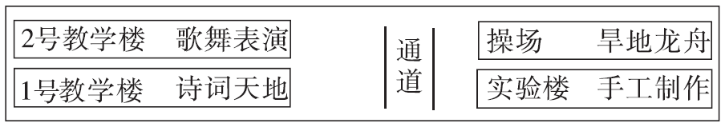

材料二：

①端午节是中华民族的传统节日之一。至今已有2000多年的历史了。此外，端午节还有许多别称，如：午日节、五月节、天中节等。

②关于端午节的由来，说法甚多。据有关学者考证，端午节的起源是中国古代南方吴越民族举行图腾祭的节日，比屈原更早。但千百年来，屈原的爱国精神和感人诗篇已深入人心，故人们“惜而哀之，世论其辞，以相传焉”。因此，纪念屈原之说影响最广最深，占据主流地位。

③端午节在我国民间是较为隆重的，庆祝活动也是多种多样，比较普遍的活动有以下几种：赛龙舟、吃粽子、佩香囊、插艾草等。香囊做成不同的形状，以五色丝线缠绕，结成一串，玲珑可爱。如今，端午节已成为我国的法定节假日，有些活动，如赛龙舟等，已得到新的发展，突破了时间、地域的限制，成了国际性的体育赛事。

12．在学校端午节文化活动中，丁丁想去观看歌舞表演，他应该去____________。(1分)

13．材料二是从__________、__________、 __________三个方面来介绍端午节的。(1.5分)

14．根据材料判断下列说法是否正确，对的打“√”，错的打“×”。(2分)

(1)端午节还有“中元节”这个别称。(　　)

(2)端午节这天，丁丁特意请了一天假去参加庆祝活动。(　　)

(3)芳芳根据活动安排来到实验楼，为朋友制作了香囊。(　　)

(4)冬冬在1号教学楼参加了诗词天地活动，吟诵了屈原的作品。(　　)

15．除了端午节，你还知道哪些中华传统节日及相关风俗？选一个写一写。(2分)

________________________________________________________________________________________________________________

(二)哪吒闹海

东海龙王父子称霸一方，作恶多端，还经常兴风作浪，害得人们不敢下海捕鱼。哪吒决心治一治他们，为老百姓出一口气。

一天，小哪吒带上他的两件法宝——混天绫和乾坤圈来到大海边。他跳进大海里，取下混天绫在水里一摆，便掀起滔天巨浪，连东海龙王的水晶宫也摇晃起来。龙王吓了一跳，连忙派巡海夜叉上去察看。夜叉钻出水面一看，原来是个娃娃在洗澡，就举起兵器攻击哪吒。小哪吒可机灵啦，身子一闪，躲过了。他取下乾坤圈，向夜叉扔去。可别小看这小小的乾坤圈，它比一座大山还重，一下子就把夜叉给打死了。

龙王听说夜叉被打死了，气得嗷嗷直叫，就派他的儿子三太子带兵去捉拿哪吒。三太子跳出水面，气冲冲地对哪吒说：“你打死我家夜叉，该当何罪？”说着，举枪便刺。哪吒一闪身，随手取下混天绫，朝三太子扔去。那混天绫立刻把三太子紧紧裹住。哪吒又拿出乾坤圈，只一下，便把三太子也打死了。三太子一死便现出了原形，原来是一条小白龙。

从此，东海龙王再也不敢胡作非为了，人们又过上了太平日子。

16．下列词语中，有三个是描写龙王父子很坏的，有一个不是，这个词语是(　　)(1分)

A．胡作非为　　　　B．滔天巨浪

C．称霸一方　　　　D．作恶多端

17．“你打死我家夜叉，该当何罪？”对这句话理解正确的一项是(　　)(1分)

A．三太子在和哪吒商量。 B．三太子在向哪吒请教。

C．三太子在向哪吒问罪。 D．三太子在教育哪吒。

18．哪吒为什么要闹海呢？(2分)

_______________________________________________________

19．哪吒在闹海时打死了谁？最后结果怎样？(2分)

______________________________________________________________________________________________________________

20．文中画线句子是对哪吒的两件法宝的描述，在你认为正确的说法后打“√”。(2分)

(1)乾坤圈是真实存在的宝物，它比大山还重；混天绫也是真实存在的。(　　)

(2)乾坤圈和混天绫都是人们想象出来的法宝，这样写是为了突出哪吒的神通广大，也表现出古人在构思神话传说时丰富的想象力。(　　)

五、习作百花园(30分)

21．假如我是神笔马良，我会画出坚固的大堤，解救被洪水围困的村民；假如我是孙悟空，我会让警察叔叔都拥有一双火眼金睛，让违法的歹徒尽快落入法网……这些都是多么美好的愿望啊！请以“假如我是________”为题写出你的美好愿望。不少于300字。

第三单元达标检测卷

一、1.一趟　妻子　稀罕　托付　前辈　焦急

叮嘱　倒塌　誓言　酬谢

2．示例：

3．示例：(1)颗　条　声　把

(2)扶着　领着　赶着　冒着　含着

(3)嫩嫩　亲密　微弱　灿烂

4．禽 兽　千 万　世 世

原 原 震 动 密 布

恳 恳 眉 眼 立 业

5．(1)畏首畏尾

(2)直言不讳

(3)饮水思源

6．(1)难道哥哥嫂子待他很好吗？

(2)亲密的伙伴还在一块儿，离不离开家没有什么关系。

(3)示例：会场上爆发出一阵阵雷鸣般的掌声。

(4)天上虽然富丽堂皇，可是没有自由，她不喜欢。

7．2　3　5　1　4

二、

8. 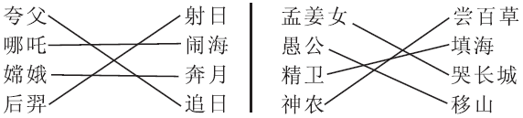

9．略。

三、10.老鹰　报答　宝石　飞禽走兽　救乡亲们

石头

11．哥哥嫂嫂　老牛　织女　王母娘娘　七　七

七夕

四、(一)12.2号教学楼

13．历史　由来　庆祝活动

14．(1)×　(2)×　(3)√　(4)√

15．示例：重阳节。重阳节一般有登高、赏菊、插茱萸、吃重阳糕、饮菊花酒等习俗。

(二)16.B　17.C

18．因为东海龙王父子称霸一方，作恶多端，还经常兴风作浪，害得人们不敢下海捕鱼。

19．哪吒在闹海时打死了夜叉和龙王三太子。最后东海龙王再也不敢胡作非为了，人们又过上了太平日子。

20．(2)√

五、21.思路点拨：充分发挥想象写出自己的美好愿望。 　例文略。